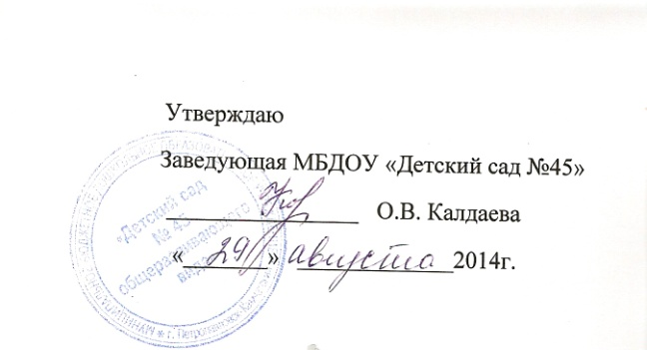

Положение об общем собрании трудового коллектива МБДОУ «Детский сад №45»
1. Общие положения.
1.1. Настоящее положение разработано для муниципального бюджетного дошкольного образовательного учреждения «Детский сад № 45 общеразвивающего вида» в соответствии с законом РФ «Об образовании, Уставом учреждения.
1.2. Общее собрание трудового коллектива осуществляет общее руководство учреждения.
1.3. Изменения и дополнения в настоящее положение вносятся Общим собранием трудового коллектива и принимаются на его заседании.
1.4. Срок положения об Общем собрании трудового коллектива не ограничен. Положение действует до принятия нового.
2. Основные задачи Общего собрания трудового коллектива.
2.1. Общее собрание трудового коллектива содействует осуществлению управленческих начал, развитию инициативы трудового коллектива.
2.2. Общее собрание трудового коллектива реализует право на самостоятельность учреждения в решении вопросов, способствующих оптимальной деятельности.
2.3. Общее собрание трудового коллектива содействует расширению коллегиальных, демократических форм управления и воплощения в жизнь государственно-общественных принципов.
3. Функции Общего собрания трудового коллектива.
3.1. Принимает Устав, изменения и дополнения, вносимые в Устав.
3.2. Принимает новую редакцию Устава, другие локальные акты ДОУ, определяемые положением об Общем собрании трудового коллектива.
3.3. Решает вопросы о необходимости заключения с работодателем коллективного договора.
3.4. Обсуждает и принимает коллективный договор, Правила внутреннего трудового распорядка.
3.5. Принимает Положения об оплате труда и стимулирующих выплатах.
3.6. Рассматривает и обсуждает вопросы материально-технического обеспечения и оснащения образовательного процесса.
3.7. Заслушивает отчеты администрации ДОУ по вопросам их деятельности.
3.8. Заслушивает стороны, подписавшие коллективный договор о его выполнении.
3.9. Рассматривает иные вопросы деятельности ДОУ, вынесенные на рассмотрение руководителем ДОУ.
3.10. Избирает представителей работников в комиссию по трудовым спорам Учреждения.
3.11. Определяет открытым голосованием первичную профсоюзную организацию, которой поручает формирование представительного органа на переговорах с заведующим Учреждением при заключении коллективного договора, если ни одна из первичных профсоюзных организаций не объединяет более половины работников Учреждения.
3.12. Принимает коллективные требования к работодателю.

4. Права Общего собрания трудового коллектива.
4.1 Общее собрание трудового коллектива имеет право:
-участвовать в управлении учреждением;
-выходить с предложениями и заявлениями на учредителя, в органы муниципальной и государственной власти, в общественные организации.
4.2. Каждый член Общего собрания трудового коллектива имеет право:
-потребовать обсуждения Общим собранием трудового коллектива любого вопроса, касающегося деятельности учреждения, если его предложение поддержит не менее одной трети членов собрания;
-при несогласии с решением общего собрания высказать свое мотивированное мнение, которое должно быть занесено в протокол.

5. Организация управления Общим собранием трудового коллектива.
5.1. В состав Общего трудового коллектива работников ДОУ входят все работники, состоящие в трудовых отношениях с ДОУ, а так же могут принимать участие родители воспитанников ДОУ с правом совещательного голоса.
5.2. Общее собрание трудового коллектива Учреждения собирается по мере необходимости, но не реже 4-х раз в год. Инициатором созыва Общего собрания трудового коллектива Учреждения может быть Управление, заведующий Учреждением, Совет учреждения, первичная профсоюзная организация или не менее одной трети работников Учреждения, а также - в период забастовки орган, возглавляющий забастовку работников Учреждения.
5.3. Общее собрание считается правомочным, если в нем участвуют не менее '/2 общего числа членов трудового коллектива.
5.4. Решение Общего собрания трудового коллектива считается принятым, если за него проголосовало не менее 2/3 присутствующих, и является обязательным для всех работников ДОУ.
5.5. Для ведения Общего собрания трудового коллектива открытым голосованием избираются его председатель и секретарь Общего собрания трудового коллектива.
5.6. Процедура голосования по общему правилу определяется Общим собранием коллектива Учреждения.
6. Взаимосвязь с другими органами самоуправления.
6.1. Общее собрание трудового коллектива организует взаимодействие с другими органами самоуправления учреждения - педагогическим советом, Родительским комитетом Учреждения, Советом Учреждения
через:
- участие представителей трудового коллектива в заседаниях педагогического совета, Родительского комитета, Совета Учреждения;
-представление на ознакомление педагогическому совету и Родительскому комитету, Совету Учреждения материалов, готовящихся к обсуждению и принятию на заседании Общего собрания трудового коллектива;
-внесение предложений и дополнений по вопросам, рассматриваемым на заседаниях педагогического совета, Родительского комитета и Совета Учреждения.
7. Ответственность Общего собрания трудового коллектива.
7.1. Общее собрание трудового коллектива несет ответственность:
- за выполнение, выполнение не в полном объеме или невыполнение закрепленных за ним задач и функций;
-соответствие принимаемых решений законодательству РФ, нормативно-правовым актам.
8. Делопроизводство Общего собрания трудового коллектива.
8.1. Заседания Общего собрания трудового коллектива оформляются протоколом.
8.2. В книге протоколов фиксируются:
-дата проведения;
-количественное присутствие (отсутствие) членов трудового коллектива;
-приглашенные (ФИО, должность);
-повестка дня;
-ход обсуждения вопросов;
-предложения, рекомендации и замечания членов трудового коллектива приглашенных лиц;
-решение.
8.3. Протоколы подписываются председателем и секретарем Общего собрания трудового коллектива.
8.4. Нумерация протоколов ведется от начала календарного года.
8.5.Книга протоколов Общего собрания трудового коллектива хранится в делах учреждения (50 лет) и передается по акту (при смене руководителя, передаче в архив).

